高三5班第一学期优秀团员展示：第七期 201811
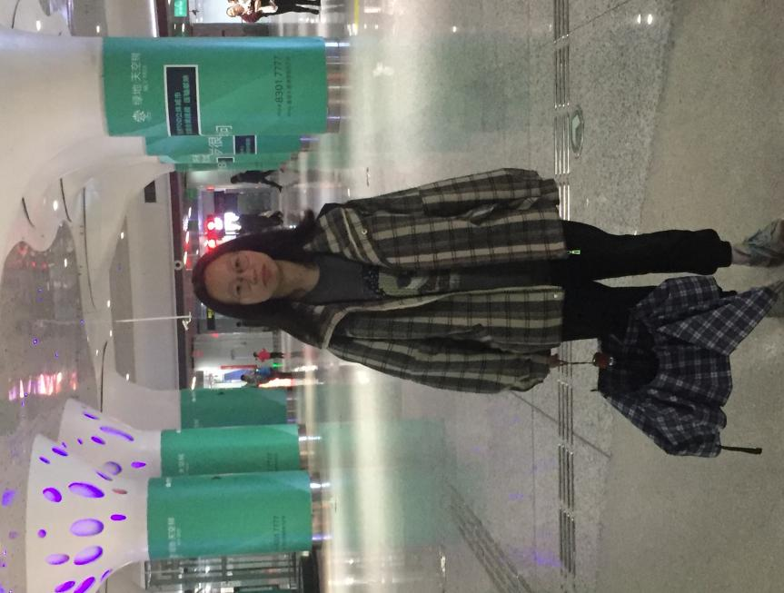
我是团员：徐景溱
不久前，我很荣幸加入了共青团，成为一名优秀团员。
入团不久，我就深深感受到这个大家庭的温暖，团组织使我认识到正确的价值观人生观，使我能够严格要求自己，认真完成每一个任务。
中国共产主义青年团是中国共产党领导的先进青年群众组织，是广大青年在实践中学习共产主义的学校，是中国共产党的助手与后备军。作为一名共青团员，我时刻严格要求自己，积极响应团支部号召，认真履行职责。
作为一名学生，我把学习当做自己的第一任务，不愿有一丝一毫的松懈，争取优异的成绩，才能为共青团尽自己更大的能力。在语文上，我认真积累，将各个区块的知识及时归纳；在数学学习中，我也能认真纠错，课后也主动做一些习题，不断提高，争取高分；英语是我最感兴趣的学科，掌握好一门外语也是十分重要；以史为镜，可以知兴替，历史学科使我更好的了解到古今之事，所以我也格外重视，往往能认真记忆背诵；学好政治学科更能为今后的团员生活打下基础，作为一个团员更要格外认真学习。
我最喜欢的一句话：只要还有明天，今天就永远是起跑线。在学习生活中我要不断铆足干劲，永不言败，不放弃不气馁，为更好的明天不断努力。

我是团员：王晓彬
中国共产主义青年团是中国共产党领导的先进青年的群团组织，是中国共产党的助手和后备军。今年是入团的第四年，犹记得刚入团时什么也不懂，只知道入团是光荣的。现在我知道，入团更意味着成为更优秀的党的接班人，意味着对每一段人生时期的肯定。
作为团员，我积极参加团队活动，正确行使团章规定的权利，努力履行团员义务。在学习方面，我始终时刻提醒自己，我是一名团员，我要做好表率工作，学习成绩不可落下。认真完成各科作业，钻研专业知识，刻苦学习。不仅仅是学习，在待人处世上，尊敬师长，关心同学，相互促进。其实也是因为身边同学，我才可以成为更好的我。我们想要到达之处尚远，能够途径之路且长，孤身一人的话恐怕难以成行，但倘若同行，再远似乎也无妨。
学习之路和人生之路从来不是坦途。记得有人说过：“当然会失败，摔倒，受挫，这是自然。但无论经历再多的失败，摔倒与挫折，只要不放弃就行。即使产生了想要就此放弃的想法，也希望你能克服它站起来。就算无法相信自己，为了相信我的人们，我也要这么做。”一如歌词中说的“你要相信自己背后的疼痛是为了长出翅膀”。始终坚持走下去，我有我的花样年华，以花开始，以华结束，成为更好的自己。

